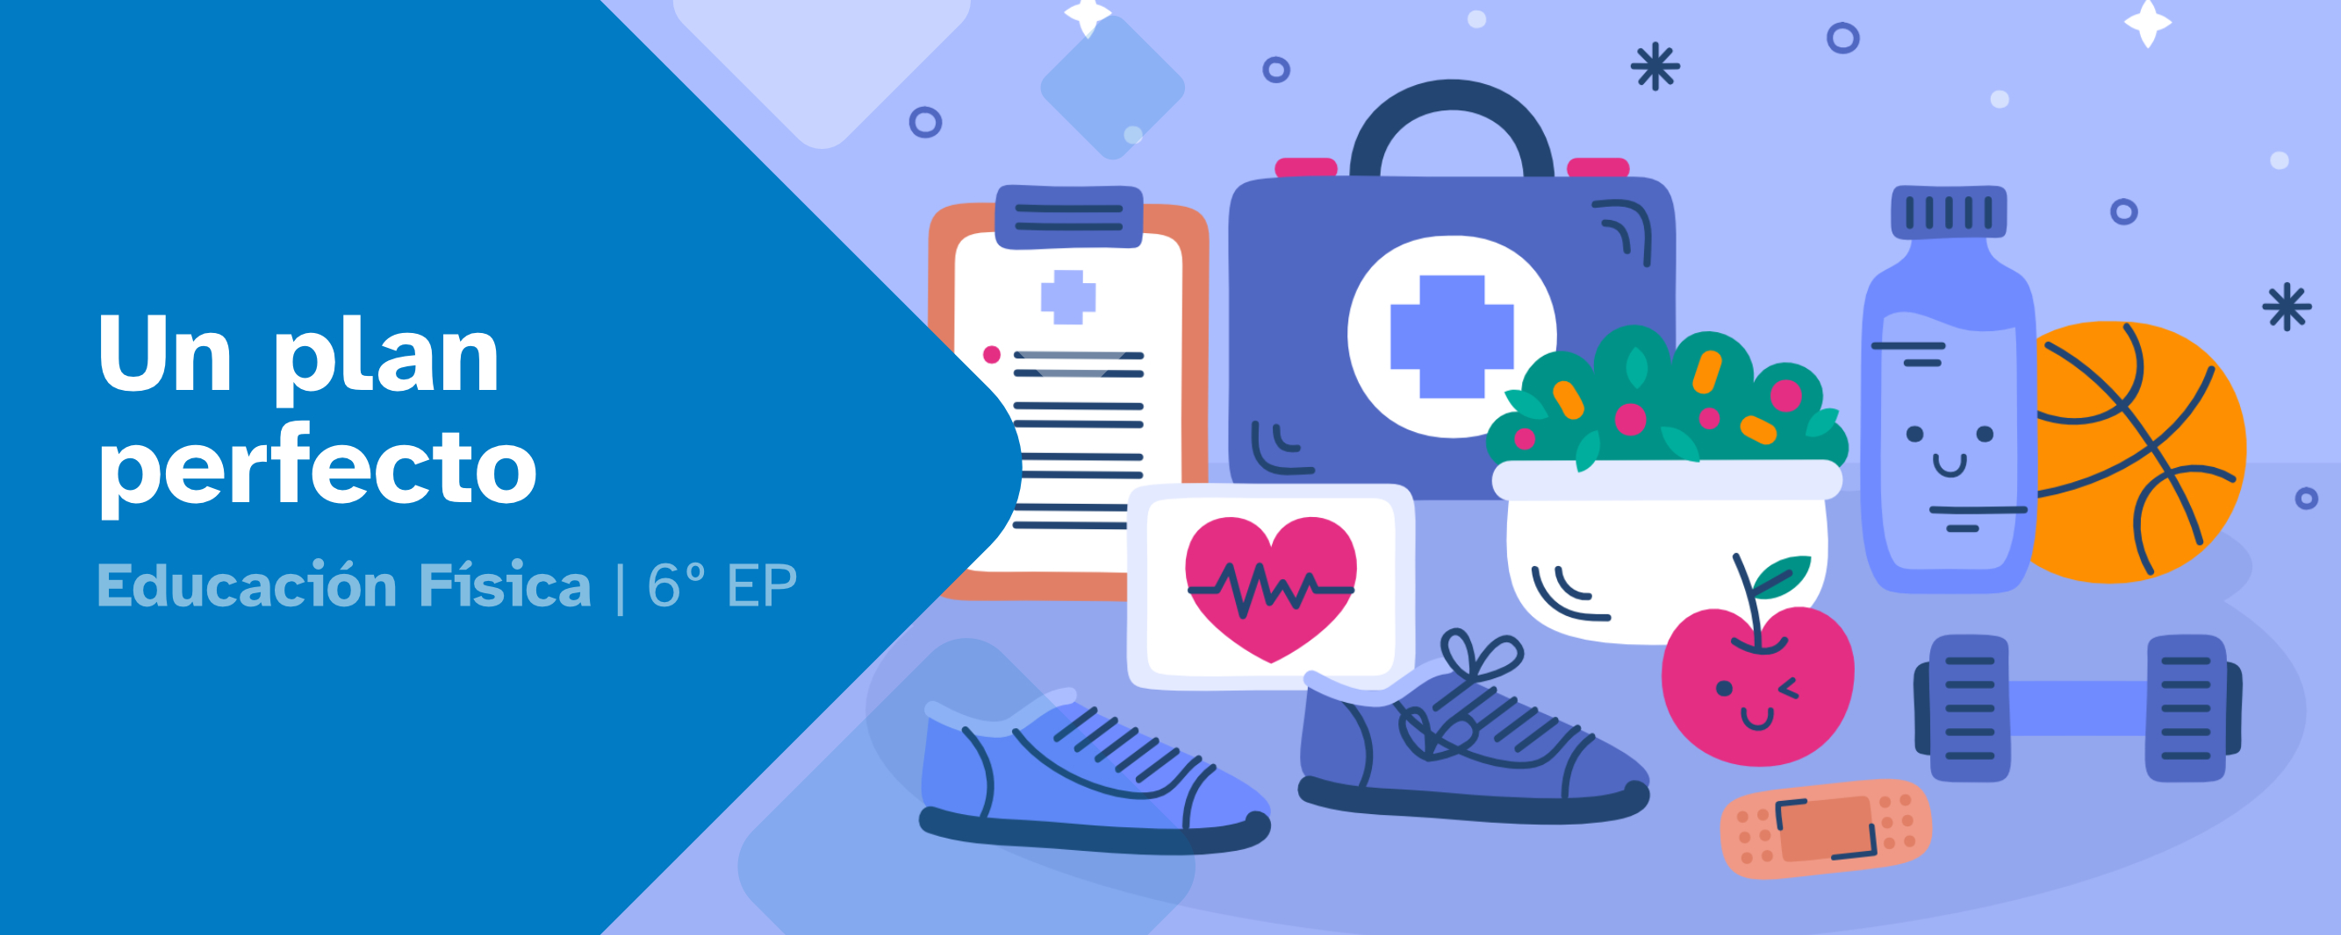
DIARIO DE APRENDIZAXE

Nome:
Área: Educación Física | Curso: 6º EP | Grupo:

FASES DO PROXECTO (Marca as que vas superando) | Marca
Fase 1: Misión de urxencia
Fase 2: Atando cabos
Fase 3: Tira do fío
Fase 4: Tecendo un gran plan
Fase 5: Patchwork


FASE 1: Misión de urxencia
Nesta primeira fase, presentamos o reto da situación de aprendizaxe. Agora, no teu diario debes pensar e escribir sobre “que” e “como” aprendiches nesta fase.
Non teñas présa, non o fagas ao chou, faino con sentidiño. Lembra, reflexiona e escribe con sinceridade para coñecer os teus puntos fortes e débiles e así, mellorar a túa aprendizaxe.

Aprendo
O reto consiste en:

 | O reto chamoume a atención. |  | O reto non me parece interesante.
Creo que o reto pode achegarme aportarme cousas positivas porque:
O que menos me gustou do reto foi:

Reflexiono
Na presentación do reto hai unha serie de riscos para a saúde dos que penso o seguinte:
A elaboración dun plan de vida activa e saudable pode achegarme a min e a miña familia:
Teremos que elaborar un plan de mellora de hábitos saudables e de vida activa traballando en equipo e isto a min paréceme...porque:

Valoro
Valoro o que me esforcei nesta fase de 1 (moi pouco) a 5 (moito).
 | 1 | 2 | 3 | 4 | 5
Valoro o que aprendín nesta fase de 1 (moi pouco) a 5 (moito)
 | 1 | 2 | 3 | 4 | 5

Diario común
Nesta fase, as conclusións ás que chegamos na clase foron:

FASE 2: Atando cabos
Xa rematamos a segunda fase. Agora tócache reflexionar no diario como a afrontaches e reflectir a maneira na que aprendiches.
Recorda, non hai présa, faino con calma e pensa antes de escribir. É a mellor maneira de coñecer como aprendes e progresar.

Aprendo
Cando escoito a palabra benestar penso en:

 | Xa sabía o que é a Posición Lateral de Seguridade |  | Non sabía o que son os hábitos non saudables
 | Xa sabía o que é hixiene postural |  | Non sabía o que é un prato de Harvard
 | Coñecía o significado de PAS |  | Non sabía a importancia que tiña durmir ben

Reflexiono
As tarefas que máis me gustaron nesta fase foron:
Os coñecementos que teño sobre os primeiros auxilios son os seguintes:

Dinme conta de que hai cousas que fago habitualmente e que poden ser prexudiciais para a miña saúde como:
O meu almorzo normalmente consta de... e penso que (é/non é) saudable porque...

Valoro
Valoro o que me esforcei nesta fase de 1 (moi pouco) a 5 (moito).
 | 1 | 2 | 3 | 4 | 5
Valoro o que aprendín nesta fase de 1 (moi pouco) a 5 (moito)
 | 1 | 2 | 3 | 4 | 5

Diario común
Nesta fase, as conclusións ás que chegamos son:

FASE 3: Tira do fío
Xa rematamos a terceira fase. Agora tócache reflexionar no diario como a afrontaches e reflectir a maneira na que aprendiches.
Recorda, non hai présa, faino con calma e pensa antes de escribir. É a mellor maneira de coñecer como aprendes e progresar.

Aprendo
Nesta fase adquirín os seguintes aprendizaxes que non tiña:

Si |  | Non
 | Lín e fixen as tarefas relacionados co benestar
 | Lín e fixen as tarefas relacionadas coa alimentación
 | Lín os apartados relacionados cos distintos tipos de hixiene
 | Lín as recomendacións sobre os hábitos e rutinas do sono
Facer os distintos retos cooperativos cos meus compañeiros/as pareceume:
Algunhas recomendacións que me parecen máis importantes para coidar a saúde que aprendín:

Reflexiono
Aprendín que para traballar de forma cooperativa hai que evitar o seguinte:
Cousas relacionadas co estilo de vida e a saúde na miña casa que se poden mellorar:
Agora voume comprometer a cambiar o seguinte para mellorar a miña saúde:
Dos retos cooperativos os que máis me gustaron foron os seguintes:

Valoro
Valoro o que me esforcei nesta fase de 1 (moi pouco) a 5 (moito).
 | 1 | 2 | 3 | 4 | 5
Valoro o que aprendín nesta fase de 1 (moi pouco) a 5 (moito)
 | 1 | 2 | 3 | 4 | 5

Diario común
Nesta fase, as conclusións ás que chegamos no grupo son:

FASE 4: Tecendo un gran plan
Despois de moito traballo, o grupo acadou o reto final. Foron días de compartir coñecementos, superar dificultades e poñer en común ferramentas e habilidades que contribuíron á resolución do reto final. Ademais da satisfacción polo traballo ben feito, o que aprendemos neste reto serviranos nun futuro para resolver situacións similares.

Aprendo
O máis importante que aprendín ao longo deste reto foi:
Cousas importantes que descubrín (novas aplicacións, sitios de Internet, datos curiosos...)
O que aprendín agora poderá servirme para cambiar no seguinte:

Reflexiono
Na elaboración do plan o que máis me custou foi:
O traballo en equipo foi:
A elaboración do reto pode permitirme axudar a miña familia a mellorar os hábitos de saúde no seguinte:

Facer un plan de vida activo e san para a miña familia paréceme...
 | Ben porque se poden cambiar cousas |  | Non me parece que se poda cambiar nada
Reflexiona sobre a resposta elixida enriba e explica porque opinas así:

Valoro
Valoro o que me esforcei nesta fase de 1 (moi pouco) a 5 (moito).
 | 1 | 2 | 3 | 4 | 5
Valoro o que aprendín nesta fase de 1 (moi pouco) a 5 (moito)
 | 1 | 2 | 3 | 4 | 5

Diario común
Nesta fase, as conclusións ás que chegamos no grupo son:

FASE 5: Patchwork
Bota unha ollada cara atrás e pensa en como foi esta aventura dende o comezo e cales son os resultados. No futuro, grazas a esta reflexión, poderás adaptarte mellor a outras situacións de aprendizaxe diferentes.

Aprendo
As conclusións que saquei unha vez rematado o proxecto foron:
Dinme conta de que podo mellorar os meus hábitos de saúde en:
A forma que difundimos o plan foi o seguinte porque:

Reflexiono
Achegas que fixen nesta fase:
Das achegas do resto do grupo sorprendeume:
Penso que respectar as opinións do resto das persoas é importante porque:
A posta en práctica do reto pode influír na sociedade porque:

Valoro
Valoro o que me esforcei nesta fase de 1 (moi pouco) a 5 (moito).
 | 1 | 2 | 3 | 4 | 5
Valoro o que aprendín nesta fase de 1 (moi pouco) a 5 (moito)
 | 1 | 2 | 3 | 4 | 5

As miñas sensacións
Neste proxecto sentinme:
 |  |  |  | 
Con motivación | Con curiosidade | Con confianza | Con inseguridade | Con desgana
Sentinme así porque...

Ideas para mellorar
A miña opinión xeral sobre este proxecto:
 |  | 
Chístame moito | Chístame algo | Non me chista
Opino sobre este proxecto:
Cousas que cambiaría:
Ideas para mellorar:

Diario común
Nesta fase as conclusións ás que chegamos no grupo son:


“Diario de aprendizaxe: Un plan perfecto”, proxecto cREAgal, publícase con Licenza Creative Commons Recoñecemento Non-comercial Compartir igual 4.0

